以下攻与狐朋狗友聊天为连续情节对比。
分别取自《张狂记忆》第7章和《提灯》“第一滴血”章节。
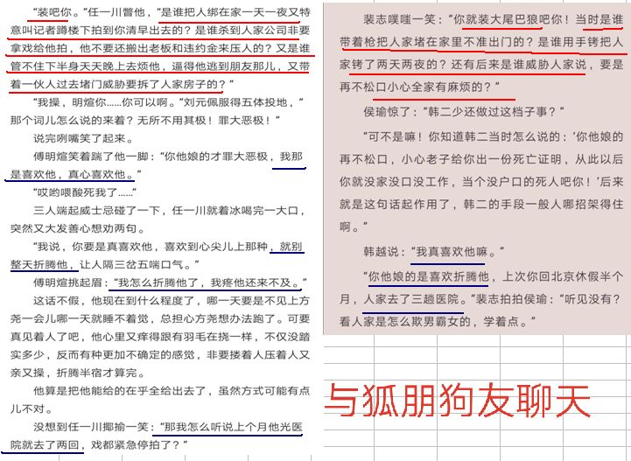

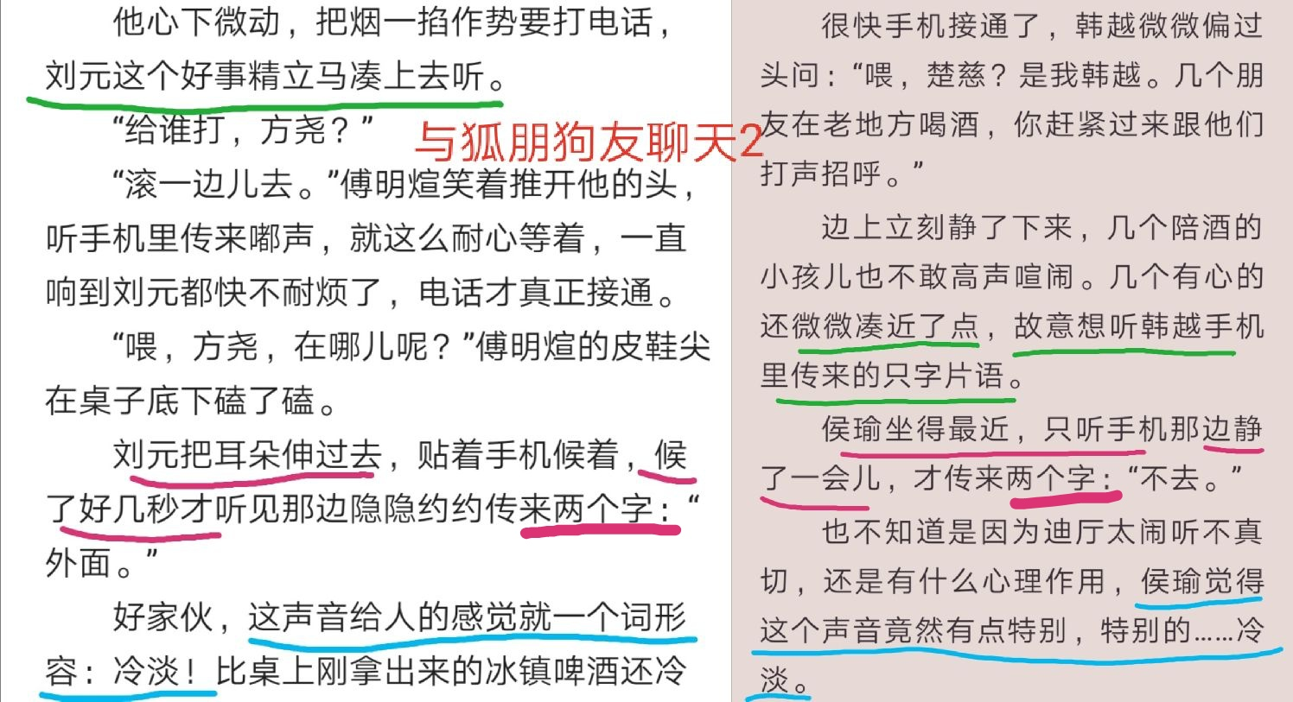

以下掏枪开门事件为连续情节对比。
分别取自《张狂记忆》第10章和《提灯》“第二滴血”这章。
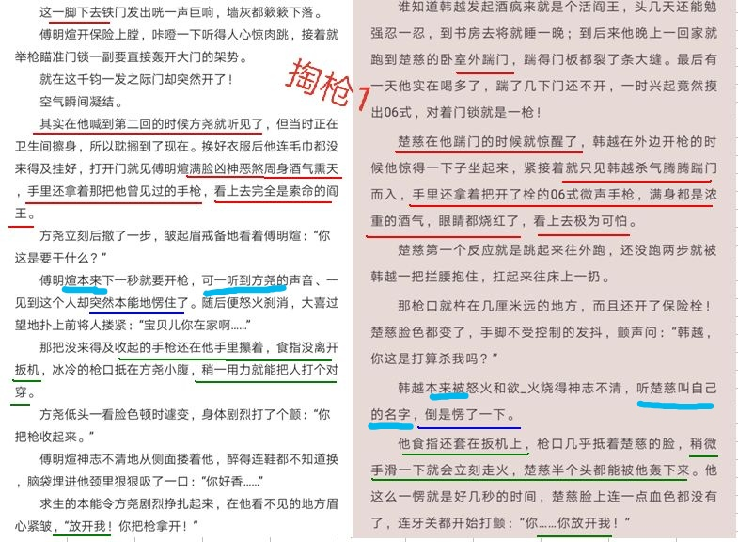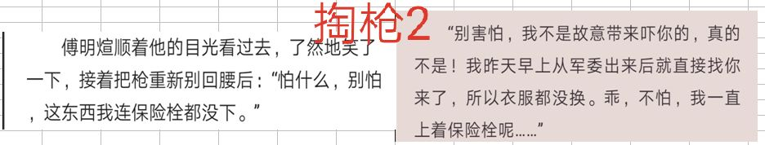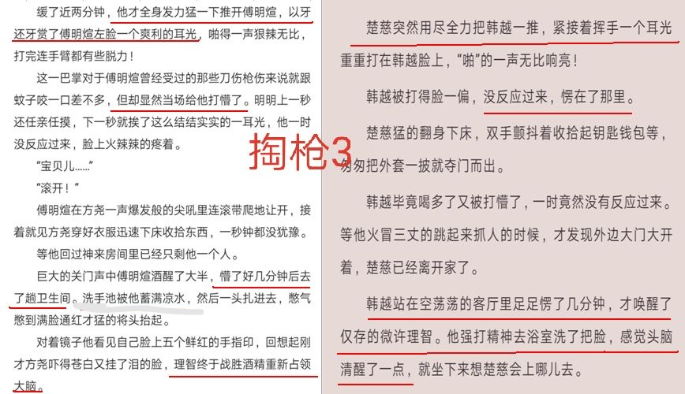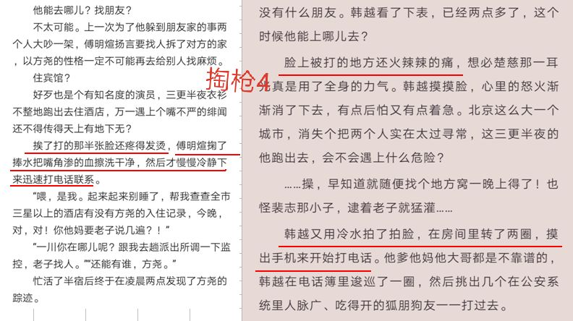

以下灌酒事件对比
分别取自《张狂记忆》第3章和《提灯》“第一滴血”章节

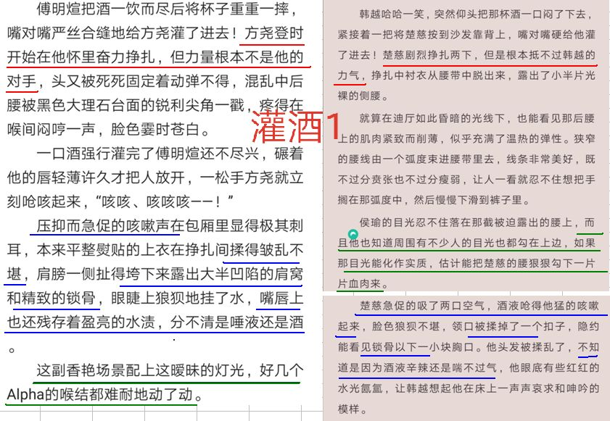
接调色盘2，我已上传新的举报，请合并处理，非常感谢。

